โครงการ : ปราบปรามการค้ายาเสพติด
กิจกรรม : การสกัดกั้นและปราบปรามยาเสพติด
ช่วงวันที่ 1 มีนาคม 2568 ถึงวันที่ 31 มีนาคม 2568 สถานีตำรวจภูธรเขาพนม มีการจับกุมคดียาเสพติด จำนวน 16 ราย ผู้ต้องหา 16 คน โดยมีข้อหา “ จำหน่าย จำนวน 4 ราย 4 คน , ครอบครอง จำนวน 12 ราย 12 คน,” จำนวนของกลาง ยาบ้า จำนวน 1,654 เม็ด
งานสืบสวน

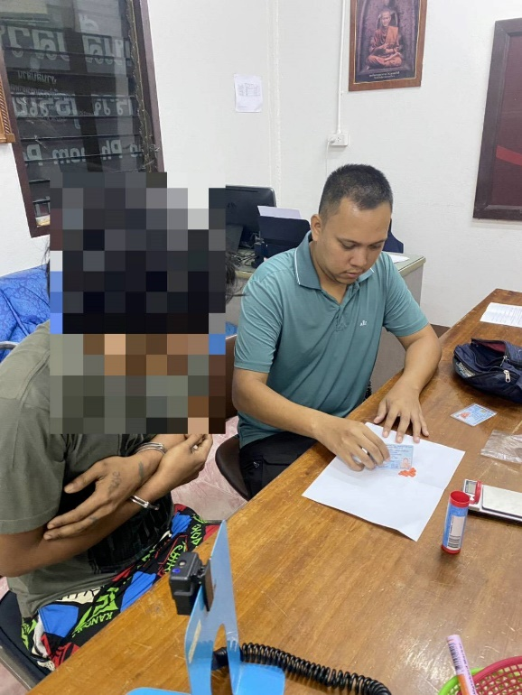

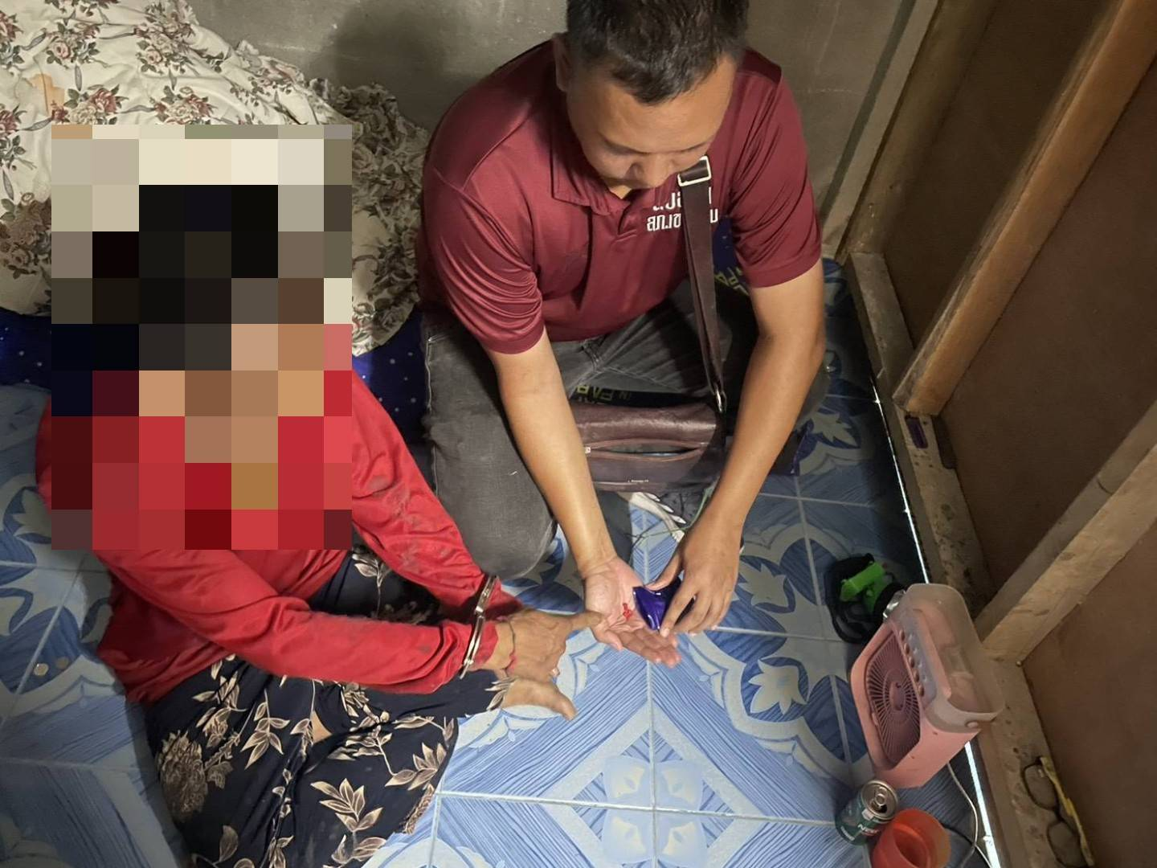

โครงการ : ปราบปรามการค้ายาเสพติดสำหรับดำเนินการปิดล้อมตรวจค้นยาเสพติด
โครงการ : การสลายโครงสร้างผู้มีอิทธิพลและกลุ่มชาติพันธุ์เกี่ยวกับยาเสพติด
ช่วงวันที่ 1 มีนาคม 2568 ถึงวันที่ 31 มีนาคม 2568 มีการเข้าปิดล้อมตรวจค้นเป้าหมายโดยเน้นทั้งเป้าหมายยาเสพติด ผู้มีอิทธิพล มือปืน ตลอดจนบุคคลตามหมายจับในพื้นที่ จำนวน 14 เป้าหมาย
พบการกระทำผิด จำนวน 12 เป้าหมาย จับกุม ความผิดเกี่ยวกับยาเสพติด จำนวน - ราย จับกุมความผิดเกี่ยวกับอาวุธปืน จำนวน 5 ราย จับกุมผู้ต้องหาตามหมายจับ จำนวน 7 ราย
งานสืบสวน

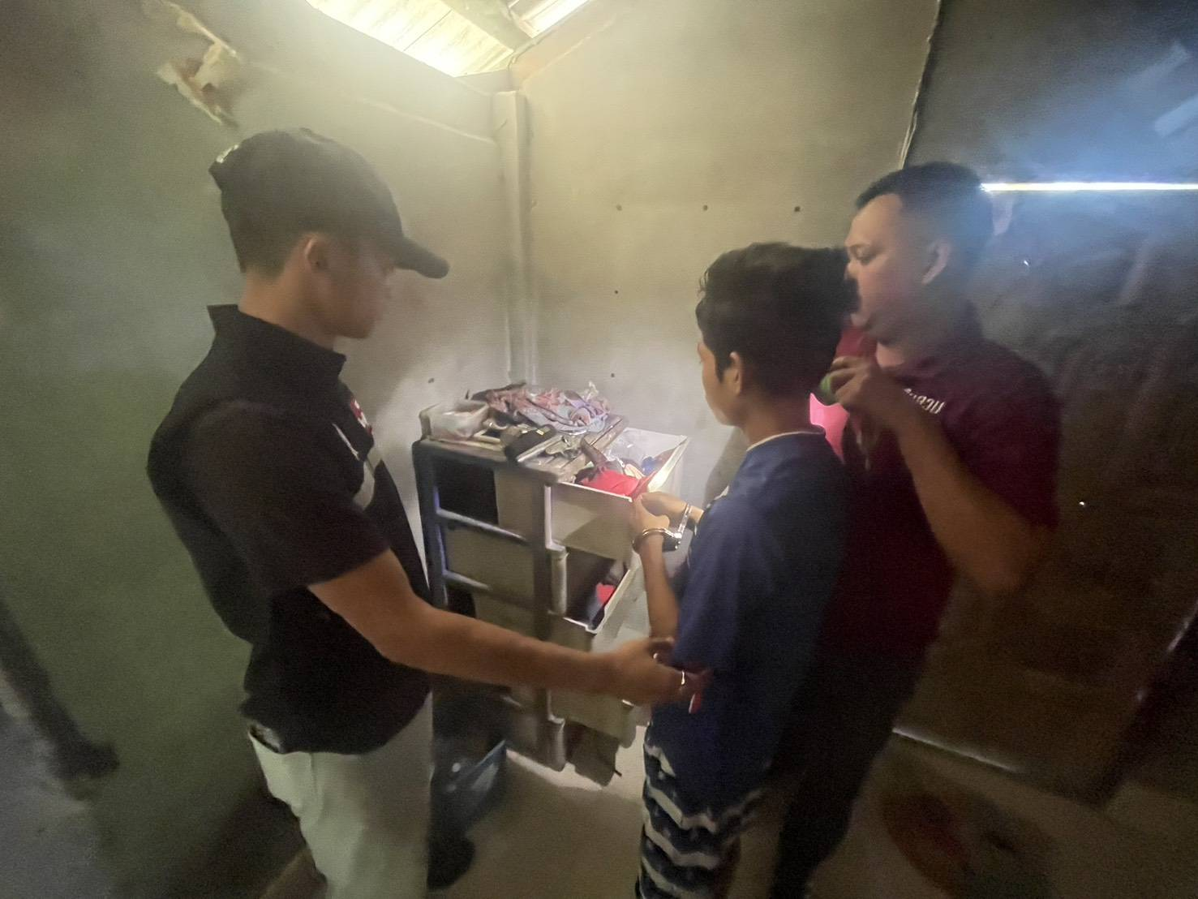

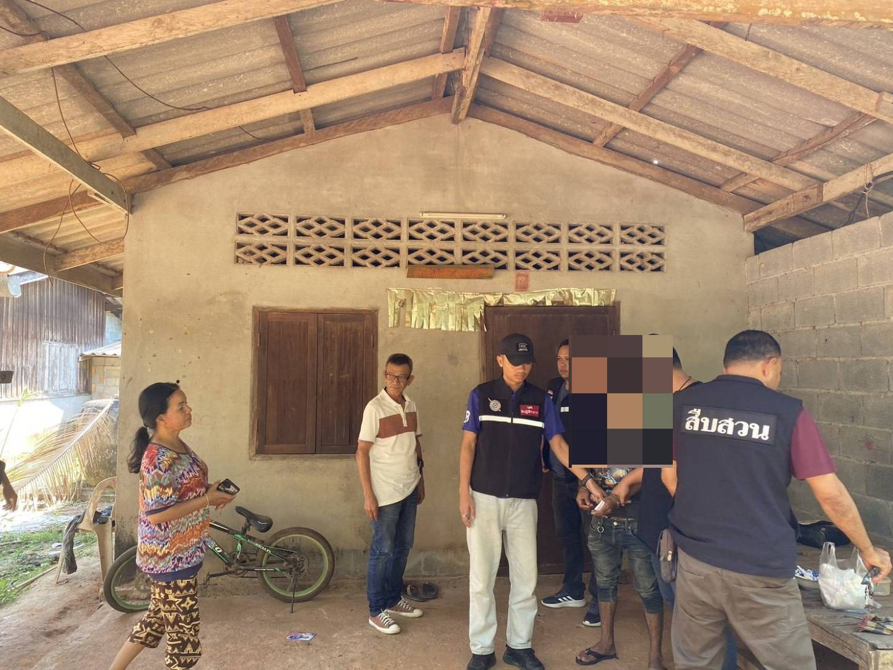

โครงการ : ตำบลยั่งยืน
เมื่อวันที่ 10 มี.ค.68 เวลา 11.00 น. พ.ต.อ.เจนภพ บุตรกินรี ผกก.สภ.เขาพนม พร้อมด้วย ชป.ตำบลยั่งยืน สภ.เขาพนม
เดินทางเข้าพบ ว่าที่ร้อยตรี นครชัย แสงมณี นายอำเภอเขาพนม
พื่อดำเนินการตามโครงการดำเนินงานตำบลยั่งยืน เพื่อแก้ไขปัญหายาเสพติดแบบครบวงจรตามยุทธศาสตร์ชาติ ขั้นตอนที่ 1 ขั้นเตรียมการ (หัวหน้า สภ. เข้าพบ นายอำเภอพื้นที่)
ร่วมพบปะ หารือ วางแผนกำหนดกรอบแนวทาง ในการดำเนินโครงการฯ ร่วมกับภาคีเครือข่าย ซึ่งได้กำหนดดำเนินโครงการ ณ บ้านสะท้อนกลวง ม.8 และบ้านทุ่งปอง ม.10 ต.สินปุน อ.เขาพนม จ.กระบี่
ทั้งนี้ได้เรียนเชิญนายอำเภอเขาพนม เพื่อเป็นประธานในพิธีเปิดโครงการฯ ของ สภ.เขาพนม
โดย สภ.เขาพนม ได้กำหนดเปิดโครงการตำบลยั่งยืน ฯ ในวันที่ 11 มี.ค.68 เวลา 15.30 น.
» ณ ศูนปฏิบัติการโครงการฯ บ้านสะท้อนกลวง ม.8 ต.สินปุน อ.เขาพนม จ.กระบี่ «
งานสืบสวน



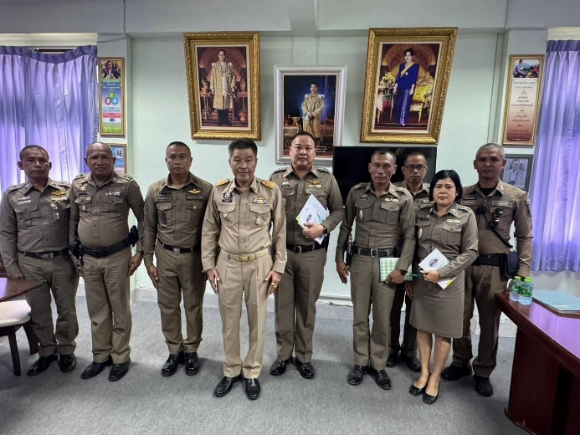
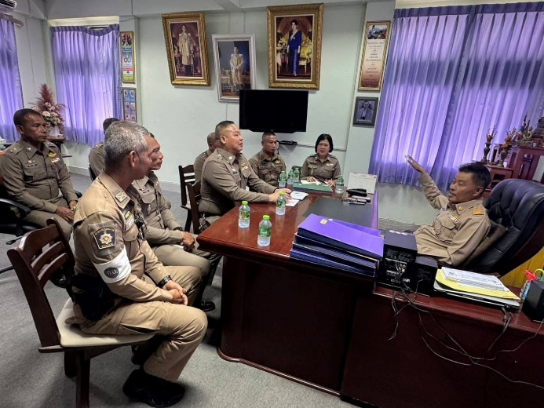

โครงการ : ตำบลยั่งยืน
เมื่อวันที่ 10 มี.ค.68 เวลา 11.00 น. พ.ต.อ.เจนภพ บุตรกินรี ผกก.สภ.เขาพนม พร้อมด้วย ชป.ตำบลยั่งยืน สภ.เขาพนม ร่วมกับภาคีเครือข่าย
ร่วมพิธีเปิด "โครงการดำเนินงานตำบลยั่งยืน เพื่อแก้ไขปัญหายาเสพติดแบบครบวงจร ตามยุทธศาสตร์ชาติ ประจำปีงบประมาณ พ.ศ.2568 " ของ สภ.เขาพนม ซึ่งกำหนดดำเนินโครงการบ้านสะท้อนกลวง ม.8 และบ้านทุ่งปอง ม.10 ต.สินปุน อ.เขาพนม จ.กระบี่
พร้อมร่วมพิธีลงนามบันทึกข้อตกลง (MOU) ในข้อตกลงของทุกภาคส่วน ที่จะร่วมกันดำเนินโครงการฯ ในครั้งนี้ ให้เกิดผมสำเร็จ และบรรลุตามวัตถุประสงค์ของโครงการฯ
งานสืบสวน

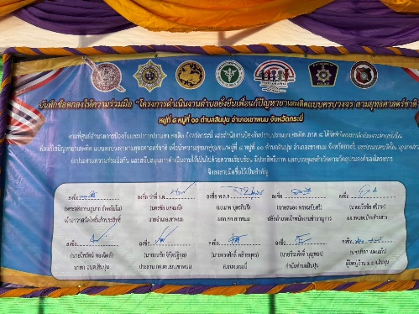
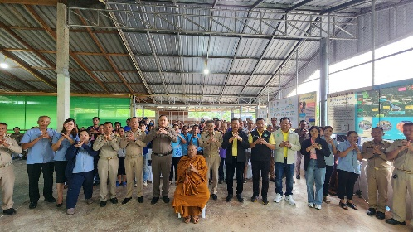


โครงการ : การติดตามจับกุมคดีลักรถจักรยานยนต์
เมื่อวันที่ 11 มี.ค.68 เวลาประมาณ 17.00 น. เจ้าหน้าที่ตำรวจ สภ.เขาพนม ได้รับแจ้งจาก นายเทวินฯ (ผู้เสียหาย) ว่า ตนได้จอดรถจักรยานยนต์ไว้ที่หน้าร้านค้า ซุปเปอร์ชีป สาขาเขาพนม แต่ตนได้ลืมและเสียบกุญแจรถทิ้งไว้ที่รถของตนดังกล่าว ต่อมาเมื่อตนออกมาจากร้านค้าดังกล่าว ได้พบว่ารถจักรยานยนต์ของตนได้สูญหายไปแล้ว ตนจึงได้ไปแจ้งเจ้าหน้าที่ตำรวจ เจ้าหน้าที่ตำรวจจึงได้ตรวจสอบหลักฐานจากกล้องวงจรปิดที่ร้านค้าดังกล่าว จากการตรวจสอบพบว่า ตามวันเวลาดังกล่าว ได้มี คนร้ายลักษณะกรแต่งกาย สวมใส่หมวกสีดำและสวมใส่เสื้อคอปกแขนสั้นสีขาว ได้ก่อเหตุลักขโมยรถจักรยานยนต์ดังกล่าว เจ้าหน้าที่จึงไปติดตามรถจักรยานยนต์คันดังกล่าวและสืบหาผู้กระทำความผิด ต่อมาเจ้าหน้าที่ตำรวจชุดสืบสวน สภ.เขาพนม สามารถติดตามรถจักรยานยนต์ของผู้เสียหายได้ที่ขนำในสวนปาล์มน้ำมันผู้ก่อเหตุลักทรัพย์ เจ้าหน้าที่ตำรวจจึงได้ส่งมอบรถคันดังกล่าวให้กับผู้เสีย และ ดำเนินการตามกฎหมายกับผู้กระทำความผิดต่อไป
งานสืบสวน

